Proyecto Final – Tienda de Celulares
Introducción
El presente proyecto consiste en el diseño e implementación de una base de datos relacional para una tienda de celulares minorista. El objetivo principal es gestionar de forma organizada los clientes, los productos, el stock y las ventas realizadas, permitiendo además generar reportes e informes útiles para la toma de decisiones.

Objetivo
- Centralizar la información de clientes, productos, stock y ventas en una base de datos.
- Automatizar procesos clave mediante funciones, procedimientos almacenados y triggers.
- Disponer de vistas que simplifiquen la obtención de informes.
- Garantizar integridad referencial y consistencia de datos.
- Ofrecer un modelo escalable que pueda ampliarse con nuevas funcionalidades en el futuro.

Situación Problemática
La tienda hasta el momento llevaba un registro manual de ventas y stock, lo cual generaba problemas frecuentes como:
- Pérdida de información de clientes y productos.
- Ventas realizadas sin validar correctamente el stock disponible.
- Dificultades para generar informes de ventas totales, clientes frecuentes y productos más vendidos.
Con la implementación de esta base de datos, se busca resolver estas dificultades y lograr una gestión más eficiente.

Modelo de Negocio
La tienda de celulares vende:
- Equipos móviles de distintas marcas.
- Accesorios relacionados (fundas, cargadores, etc.).
La información clave a almacenar es:
- Clientes: quiénes compran.
- Productos: qué se ofrece y su precio.
- Stock: la disponibilidad actual en inventario.
- Ventas: registro de cada transacción realizada.

Diagrama E-R
(Aquí se incluye el gráfico DER generado con las 4 tablas: Cliente, Producto, Stock, Venta, y sus relaciones).
Relaciones principales:
- Cliente → Venta (1:N).
- Producto → Stock (1:1).
- Producto → Venta (1:N).

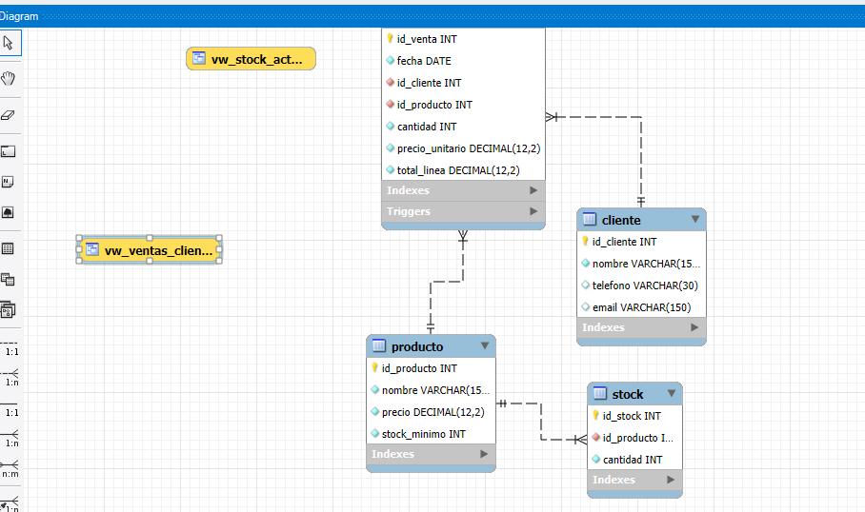

Listado de Tablas
Tabla Cliente
- id_cliente (INT, PK) – Identificador único.
- nombre (VARCHAR) – Nombre completo.
- telefono (VARCHAR) – Teléfono de contacto.
- email (VARCHAR) – Correo electrónico.
Tabla Producto
- id_producto (INT, PK) – Identificador único.
- nombre (VARCHAR) – Nombre del producto.
- precio (DECIMAL) – Precio unitario.
- stock_minimo (INT) – Stock mínimo requerido.
Tabla Stock
- id_stock (INT, PK) – Identificador único.
- id_producto (INT, FK) – Relacionado a producto.
- cantidad (INT) – Cantidad disponible en stock.
Tabla Venta
- id_venta (INT, PK) – Identificador único.
- fecha (DATE) – Fecha de la venta.
- id_cliente (INT, FK) – Relacionado a cliente.
- id_producto (INT, FK) – Relacionado a producto.
- cantidad (INT) – Cantidad de productos vendidos.
- precio_unitario (DECIMAL) – Precio al momento de la venta.
- total_linea (DECIMAL) – Total de la línea (cantidad * precio).

Vistas
vw_stock_actual
- Objetivo: consultar en tiempo real el stock disponible.
- Tablas involucradas: Producto, Stock.
vw_ventas_cliente
- Objetivo: obtener el total gastado por cada cliente.
- Tablas involucradas: Cliente, Venta.
vw_ventas_producto
- Objetivo: visualizar los productos más vendidos y sus ingresos.
- Tablas involucradas: Producto, Venta.

Funciones
fn_margen_unitario
- Objetivo: calcular el margen de un producto dado su precio y costo.
- Entradas: precio, costo.
- Salida: diferencia (margen).
fn_total_linea
- Objetivo: calcular el total de una venta multiplicando cantidad * precio.
- Entradas: cantidad, precio.
- Salida: total de la línea de venta.

Procedimientos Almacenados
sp_registrar_venta
- Objetivo: automatizar el registro de una venta.
- Acciones: obtiene precio, calcula total, inserta en ventas, descuenta stock.
- Tablas involucradas: Producto, Venta, Stock.
sp_listar_ventas_cliente
- Objetivo: listar todas las ventas de un cliente específico.
- Tablas involucradas: Cliente, Venta, Producto.

Triggers
trg_validar_stock
- Objetivo: evitar que se inserte una venta sin stock suficiente.
- Tabla: Venta.
trg_descontar_stock
- Objetivo: descontar automáticamente el stock después de una venta.
- Tablas: Venta, Stock.

Informes
A partir de las vistas y procedimientos creados, se pueden generar informes como:
- Ventas totales por cliente:
SELECT * FROM vw_ventas_cliente;
- Productos más vendidos:
SELECT * FROM vw_ventas_producto ORDER BY total_vendido DESC;
- Stock actual:
SELECT * FROM vw_stock_actual ORDER BY stock_actual ASC;

Herramientas utilizadas
- MySQL Workbench – para diseño y ejecución de la base de datos.
- ChatGPT – como asistente para guiar el desarrollo.
- GitHub – para guardar los scripts y versiones del proyecto.

Conclusión
Este proyecto permitió aplicar los conceptos de modelado y administración de bases de datos relacionales, integrando objetos avanzados (funciones, procedimientos, triggers) y consultas analíticas a través de vistas. La solución es escalable y representa una base sólida para que la tienda de celulares gestione su información de manera eficiente y segura.

